***CHƯƠNG IV CÁC ĐỊNH LUẬT BẢO TOÀN***

**BÀI 23. ĐỘNG LƯỢNG. ĐỊNH LUẬT BẢO TOÀN ĐỘNG LƯỢNG**

**I. Động lượng**

***1) Xung lượng của lực***

*-Nhận xét:* Lực có độ lớn đáng kể tác dụng lên một vật trong khoảng thời gian ngắn có thể

*-* :

*-* Đơn vị xung lượng của lực: .....................................................................................................

***2) Động lượng***

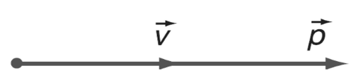*- Định nghĩa:*

*- Biểu thức:*

*- Đặc điểm:*

*+ Hướng:*

*+ Độ lớn:*

*+ Đơn vị:*

***3) Dạng khác của định luật II Niu-tơn***

- Phát biểu:

- Biểu thức:

Với:

- Ý nghĩa:

**II. Định luật bảo toàn động lượng**

***1) Hệ cô lập***

Một hệ vật gọi là hệ kín (hệ cô lập)

***2) Định luật bảo toàn động lượng của hệ cô lập***

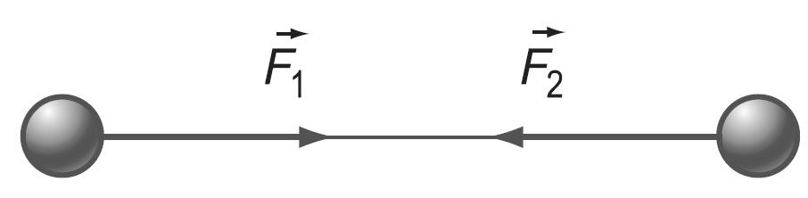- Phát biểu:

- Biểu thức:

- Điều kiện áp dụng: *hệ kín.*

***3) Va chạm mềm:***

***4) Chuyển động bằng phản lực***

